Консультация для родителей

"Зачем детям хореография?"

Подготовила музыкальный руководитель Рудых О.А.

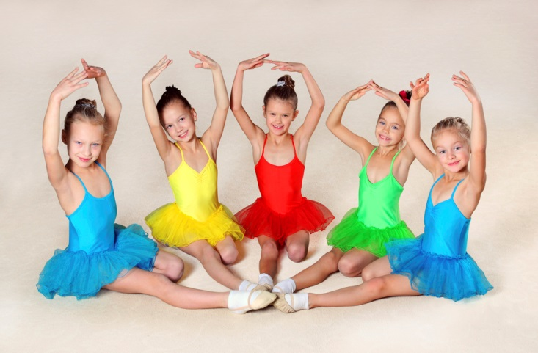

​ Хореография - искусство, любимое детьми. Хореографическое искусство обладает редкой возможностью разносторонне воздействовать на ребенка.
Посещение концертов хореографических коллективов, просмотр спектаклей, всё это важно и нужно. Однако наиболее эффективной представляется собственная хореографическая деятельность детей. Потребность в двигательной активности у детей дошкольного возраста настолько велика, что врачи и физиологи называют этот период «возрастом двигательной расточительности». И именно занятия хореографией помогают творчески реализовать эту потребность, ибо бесконечное разнообразие движений позволяет развивать не только чувство ритма, укреплять скелет и мускулатуру, но и стимулировать память, внимание, мышление и воображение ребенка. Также нужно отметить, что дети, занимающиеся хореографией, гораздо реже болеют, чем их сверстники.
Обучение хореографии – это всегда диалог, даже когда ученик совсем еще маленький человечек, но все равно, от его настойчивости, целеустремленности в желании постигать тайны искусства танца зависит успех совместного труда.
Хореография – позволяет решать задачи физического, музыкально-ритмического, эстетического и, в целом, психического развития детей.

Занятия хореографией призваны:
- укреплять здоровье детей;
- развивать силу, выносливость, ловкость, гибкость, координацию движений, умение преодолевать трудности, закалять волю;
- способствовать становлению чувства ритма, темпа, исполнительских навыков в танце и художественного вкуса;
- формировать красивые манеры, походку, осанку, выразительность телодвижений и поз;
- избавлять от стеснительности, зажатости, комплексов;
- учить радоваться успехам других и вносить вклад в общий успех.

Лучший возраст для начала занятий хореографией – 4 - 5 лет.
Высокая пластичность нервной системы в данном возрасте способствует лучшему и быстрому освоению новых упражнений, даже сложных. Так как позвоночник гибок и податлив, особое внимание обращается на движения, способствующие укреплению скелетной мускулатуры. Так же в этом возрасте наблюдается незавершенность строения стопы. И именно хореография обладает большим арсеналом движений, укрепляющих и формирующих стопу, ее свод.

Детям относительно легко даются ходьба, бег, прыжки, но они испытывают трудности при выполнении упражнений, связанных с работой мелких мышц. И опять, именно в хореографии найдется большое количество упражнений для пальцев рук, которые являются одновременно мощным стимулирующим фактором развития и совершенствования речи в дошкольном возрасте. В процессе занятий основами хореографии показатели сохранения устойчивого равновесия у детей повышаются. Так же благодаря целенаправленным занятиям улучшается координация движений.
Характер в этом возрасте только складывается, но дети уже обладают некоторой настойчивостью в достижении желаемого, способны ставить перед собой определенные цели.
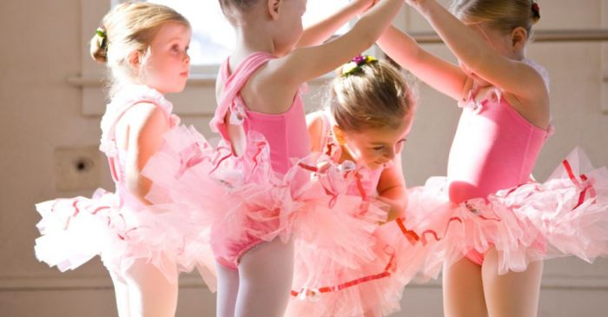

Занятия хореографией у дошкольников имеют очень большое значение в эстетическом воспитании. Они помогают развитию музыкальности и чувства ритма у детей. В специальных движениях, играх, этюдах и танцах дети целиком воспринимают эмоциональный смысл того или иного произведения. Правильное разучивание танцев вырабатывает у учеников грациозность, подтянутость. Дети принимают вытянутую осанку , легко и свободно двигаются, у них вырабатывается культура поведения.
Эмоциональное содержание музыки, смена темпов и ритмов, разнообразие движений тела, ног и рук, которые используются в хореографии, способствуют физическому и эстетическому воспитанию ребенка. Чтобы добиться определенных результатов, педагог ставит перед детьми по возможности конкретные задания, например, воспитание волевых качеств путем преодоления технических трудностей, укрепления здоровья постановкой осанки ребенка. В своей работе педагог-хореограф обязательно учитывает определенные психофизиологические особенности детей дошкольного возраста.

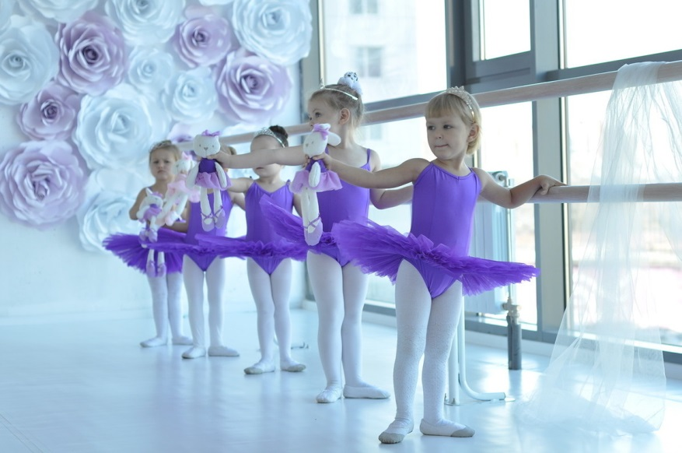
У дошколят весь костно-мышечный и связочный аппараты еще очень слабые, находятся в стадии развития, поэтому не следует перенапрягать их. С возрастом ребенка развивается и прыжок. Начиная с 6-7 лет, симметричные движения ног при повторных прыжках сохраняют заданное положение. До 6 лет прыжки следует использовать очень осторожно ( имеются в виду прыжки классического танца).
Параллельно с возрастом, развитием ребенка возрастает и скорость походки. Точность реагирования мышечного напряжения у детей 7-10 лет еще не велика, а у дошколят — просто мала, как и способность нервной системы к более длительному поддержанию состояния беспрерывного возбуждения нервных центров при статичном напряжении. Поэтому нельзя детей дошкольного возраста ставить в позу на долгое время, как например, занятия у станка в форме, общепринятой для классического танца ( экзерсис одной рукой в выворотном положении ).
Исходя из этого, педагог помнит что длительная нагрузка во время изучения танца в одном и том же ритме не дается, а чередуется с фазами переключения, обновления и стимуляции моторики в виде более легких мышечных усилий.
У детей дошкольного возраста процессы возбуждения превалируют над процессами торможения. Чувства и восприятие у них развиваются интенсивно и опережают развитие мышления. Доминирует игровой процесс , превалирует мышление в действии, поэтому с 4 лет уместно усилить развитие двигательной активности ребенка с использованием более широкого диапазона четко дифференцированных по возрасту и адекватных задачам методов формирования моторики организма, который быстро растет.
Дошкольники все воспринимают через игру. Сильнейшим способом в развитии, тренировке и деятельности всех функций нервной системы дошколят является игра. В игре они познают жизнь, игровые приемы обостряют у них интерес к объекту, усиливают внимание, мыслительную
деятельность и эмоциональную сферу. Этот период в жизни детей — период развития фантазии и воображения. Они все могут себе красочно представить и легко « войти» в образ .

ГРУППА 3-5 ЛЕТ.
У этих ребят нервная система еще очень слабая, эмоциональная сфера неустойчивая — они то очень активные, то стеснительные. Они энергичные, любят шуметь, спрашивать, бегать, вместе играть, но и ссориться тоже. Внимание у них тоже неустойчивое, поэтому свои желания они часто меняют, не любят в занятиях однообразия. Хорошо понимают и усваивают содержание игр, заданий этюдов, танцев. Очень любят слушать сказки изображать животных и сказочных персонажей.

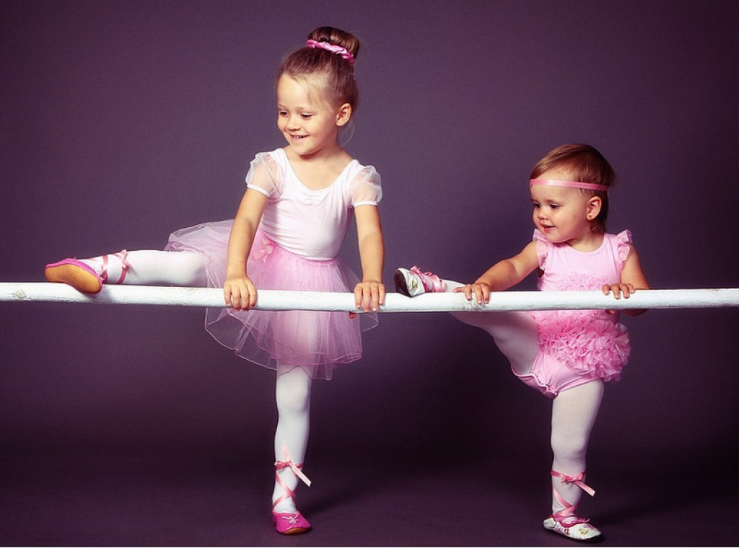

ГРУППА 5-6 ЛЕТ.

Дети этого возраста спокойнее, чем дети 4-5 лет, наблюдательны, послушны, физически крепче, их нервная система и эмоциональная сфера устойчивы. Они проявляют желание учиться, быть в коллективе, находиться в центре внимания. Дети начинают понимать причины и связи между явлениями, обобщают явления, логически выражают мысли. Художественное восприятие становится глубже, привычки-стойкими, усиливается слух, чувство ритма , движения становятся точнее и увереннее, укрепляется костно-мышечный аппарат. Это дает возможность лучше развивать бег, прыжки, ходы, шаги, которые составляют двигательную основу танца. Психологическое и физиологическое развитие позволяют увеличить длительность игр, этюдов, танцев, хороводов и давать большую мышечную нагрузку, чем в предыдущей группе.
В этом возрасте уделяется значительное внимание воспитанию самостоятельности, активности, воображении, фантазии, творчеству. В заданиях, этюдах, танцах даётся больше самостоятельности, инициативы, увеличивается количество сольных выступлений, создаются условия для полного проявления своих желаний и возможностей.
Дети 5-6 лет чувствуют пространство, ориентируются в нем, образное мышление у них быстро развивается, происходит осмысленность движений.
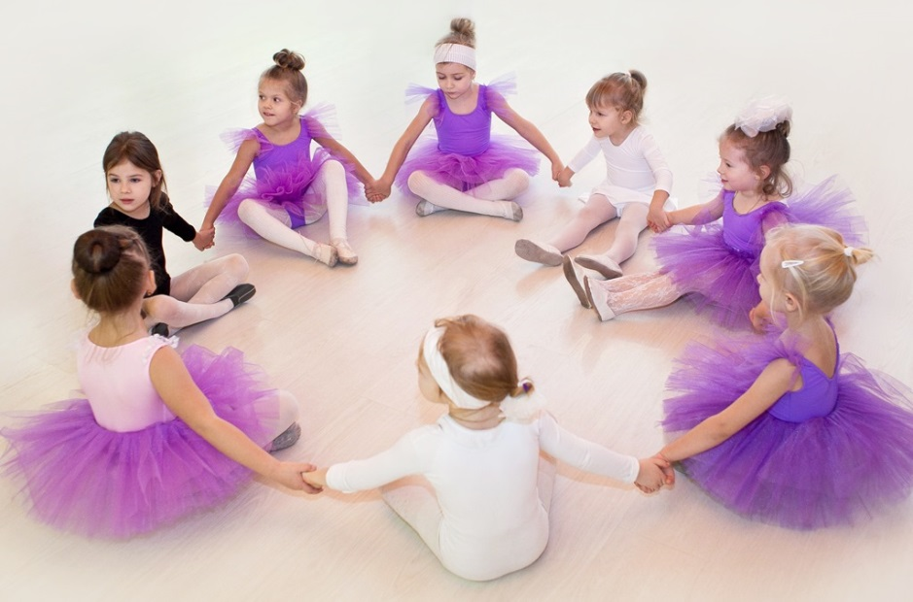

ГРУППА 6-7 ЛЕТ.
Эти дети очень энергичны. Постоянно находятся в движении: бегают, вертятся. Сидеть спокойно очень трудно им. Их эмоциональная сфера обогащается, но она еще нестойкая; углубляются чувства, но дети еще не научились владеть ими, наоборот, чувства подчиняют их себе. Любая первая неудача омрачает их. Дети охотно за все берутся, начинают, но не всегда доводят до конца дело, легко отвлекаются. Неинтересную работу не любят, зато стремятся быть в центре внимания, показать свои достижения и с нетерпением ожидают оценки своей работы. Со сверстниками чувствуют себя комфортно.

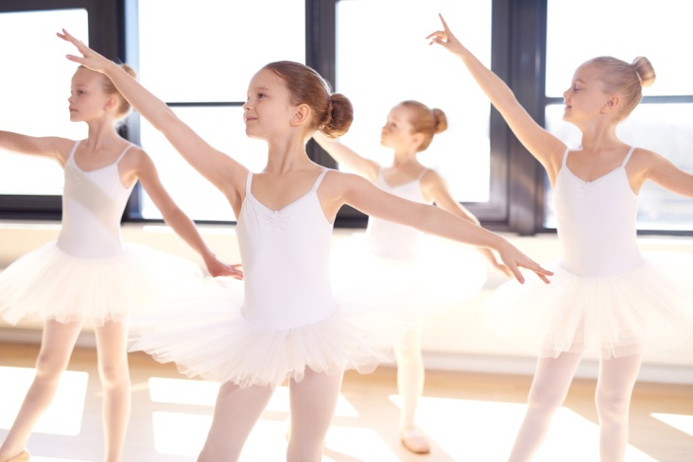

У детей этого возраста расширяются представления о том, что нужно сделать для правильного исполнения движения, танца. Они могут направлять и проявлять сами себя. Становятся внимательными к качеству исполнения задания и лучше понимают художественную форму, смелее управляют своими движениями в различных темпах. У них развивается абстрактное мышление, работа подсознания, роль которого в познавательной деятельности очень велика.
Основным Методом остается игровой, но ставятся более высокие требования к качеству и самостоятельности работы. Становится возможным поднять уровень воспитания танцевальной культуры на необходимый эстетический уровень.

